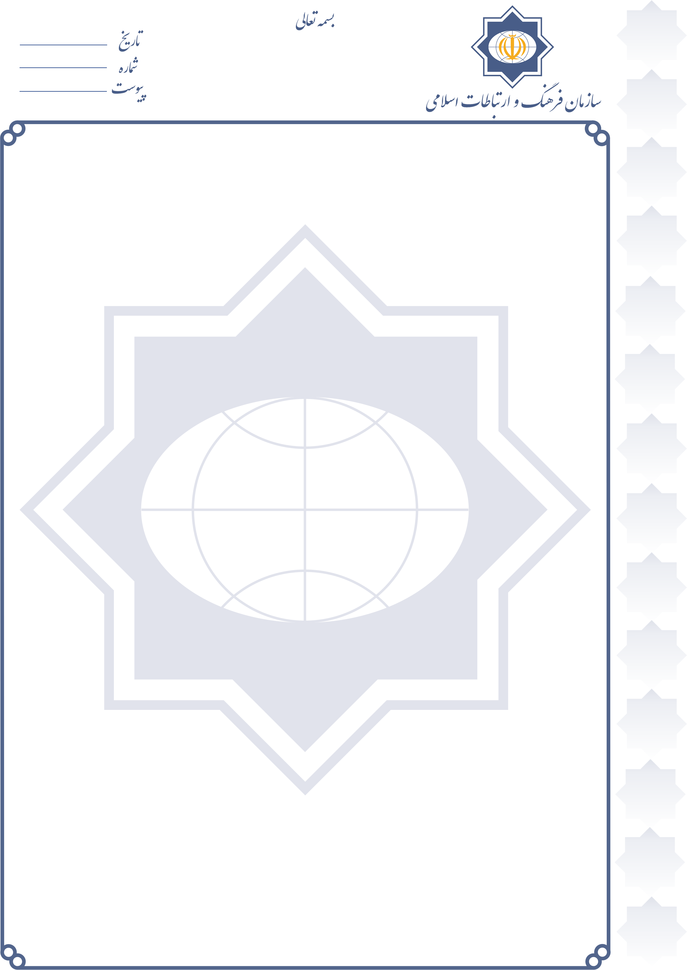
حجت الاسلام والمسلمين جناب آقاي سالار
شماره:28541/52
تاريخ:06/02/1395
پيوست:دارد
معاون محترم بين الملل مجمع جهاني اهل بيت(ع)

با سلام
احتراما ، به پيوست گزارش دريافتي از رايزني فرهنگي كشورمان در كويت درباره نشستي با عنوان (توفان قاطعيت وپيامدهاي آن در دورنماي روابط كشورهاي خليج فارس با ايران) برگزار شده توسط انجمن روحانيون و علماي كشورهاي عضو شوراي همكاري جهت اطلاع وبهره برداري ارسال مي گردد.

